《开心消消乐》系统拆解文档

目录
一、游戏系统 1
1.1角色系统 1
1.2玩法系统 2
1.3道具系统 3
1.4障碍物系统 4
1.5关卡系统 6
1.6经济系统 6
1.7社交系统 9
1.8成就系统 10
1.9 活动运营系统 11
二、功能分类 12
三、系统分析 13
3.1系统定位 13
3.2整体感情基调 13
3.3系统之间的配合关系 13
四、分析观点 14
4.1游戏理解与分析 14
4.2优点 15
4.3缺点 15
4.4 成功要素 16
4.5改进建议 16
4.6竞品分析 17

一、游戏系统

1.1角色系统
1、六只动物的选择逻辑
《开心消消乐》的基础消除元素由六种动物棋子承担，分别对应六种主要颜色。它们的核心职责不是数值成长，而是作为“视觉识别载体”和“情绪反馈载体”，帮助玩家在短时间内完成棋盘扫描、目标判断和操作决策。
三消游戏的单步决策时间很短，玩家需要在一屏棋盘中快速识别同色元素、特殊元素和障碍物。如果棋子颜色相近、轮廓复杂或状态表达不清，都会增加误判成本。因此，《开心消消乐》的动物棋子采用高明度差异、简洁轮廓和夸张表情，既能保证基础识别效率，也能强化轻松愉快的情绪基调。
从系统策划角度看，这些动物不是传统意义上的“角色养成单位”，而是功能性棋子与轻IP形象的结合。它们没有复杂属性、技能树或抽卡成长，避免让休闲用户在“角色强度”上产生额外学习成本。

设计点 | 具体表现 | 策划价值
颜色区分 | 六种动物对应不同颜色，棋盘识别直观。 | 降低扫盘成本，减少误操作。
轮廓简洁 | 动物形象卡通化，细节不过度复杂。 | 适配小屏幕与碎片化游玩场景。
表情反馈 | 普通消除、特效状态、连消结果均有动态表现。 | 用非文字方式传达状态，减轻教程压力。
稳定形象 | 基础棋子长期保持稳定，不频繁替换。 | 建立用户记忆，保持玩法可预测性。




2、IP的包装价值
《开心消消乐》的动物角色已经具备明显的品牌识别价值。官方十二周年版本、线下城市活动和长期运营素材，都在不断强化“开心村”“小动物”“轻松陪伴”的品牌印象。2026年4月十二周年版本中，游戏围绕周年回忆、音乐节、好友演奏等主题组织活动，说明角色与世界观已经被用于承接长期情绪价值。
但从游戏本体看，角色系统仍然偏“棋盘元素化”。六种动物在局内主要承担消除和表情反馈，缺少更深入的专属任务、角色故事、角色收集或局内成长线。它的优点是不会破坏三消的低门槛，缺点是IP沉淀主要发生在活动与营销层，局内情感连接仍有提升空间。
角色系统的现阶段价值是“识别效率+情绪包装+品牌记忆”，不是“角色养成”。若后续优化，应优先做轻量任务线和头像/表情奖励，而不是加入复杂数值成长，以免破坏休闲定位。

1.2玩法系统
1、游戏基础规则和效果
游戏的基础规则或核心操作就是滑动交换相邻动物，使三个及以上同色元素横向或纵向连成一线并消除。基础规则非常直观，玩家无需复杂教学即可理解，因此适合全年龄层和碎片化场景。但真正支撑玩家长期体验的并不是“三个相同即可消除”这一底层规则，而是特效组合、障碍目标、步数限制和连锁反馈共同构成的策略空间。例如消除4个能形成直线特效（横向或竖向）、L/T型消除可获得范围爆炸特效（周围一格全清）、消除5个则能获得强大的“彩虹鸟”（清除全场同一种动物）
特效之间还能两两组合，比如直线+爆炸会触发十字清屏，两个彩虹鸟交换直接清盘。这些组合在前期不太需要刻意做，自然连消就能触发，给玩家一种“我运气真好”的惊喜感。到了高难关卡，主动合成特效变成刚需，这时玩法才开始考验观察力。
玩家在前期主要获得连续消除的爽感；到中后期，则需要围绕障碍物、收集目标和特殊棋盘结构主动规划特效。

玩法层级 | 玩家行为 | 系统价值
基础消除 | 交换相邻棋子，形成三连消除。 | 提供最低学习成本和即时反馈。
特效生成 | 四连、五连、L/T形消除形成特殊棋子。 | 提升操作收益，制造爽感与策略深度。
特效组合 | 两个特殊棋子交换触发更强效果。 | 成为高难关卡的核心破局方式。
目标约束 | 在限定步数内清除障碍、收集元素或完成掉落。 | 将单纯消除转化为关卡解题。

2、小动物存在不同的表现效果
小动物会根据棋子状态产生不同动画表现，例如直线特效、爆炸特效、魔力鸟等均有明显视觉差异。该设计的重点不是装饰，而是用低成本动画承担状态说明功能。
相比弹出文字说明，表情和动作提示更符合休闲游戏的操作节奏。玩家在高速消除过程中不需要停下来阅读说明，只需凭视觉差异判断棋子功能。这种“状态可视化”是《开心消消乐》新手友好度高的重要原因。

3、优秀的游戏氛围
游戏通过连续消除音效、特效爆炸、动物欢呼和结算动画制造强烈正反馈。一次简单交换如果触发连锁，系统会持续播放奖励信号，使玩家感到操作收益被放大。
从情绪设计角度看，《开心消消乐》的氛围关键词是“轻松、明亮、正向”。官方网站也将其描述为画面清新明丽、小动物Q萌生动、规则简单轻松上手，并强调能够带给玩家积极愉悦的情绪体验。
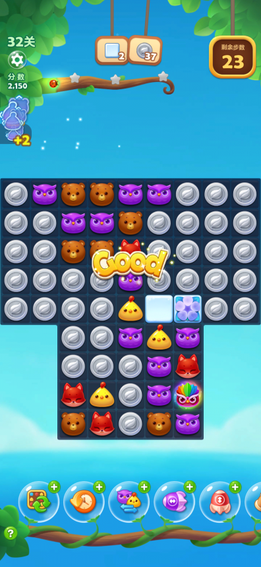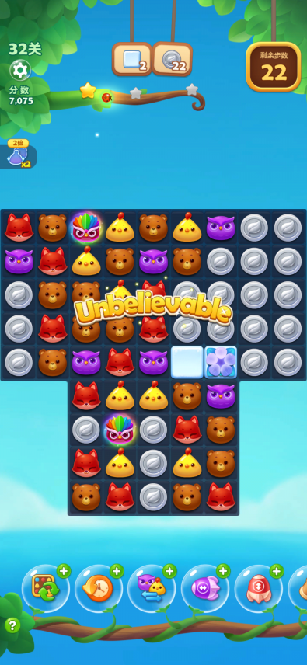
4、游戏后期体验存在落差
随着关卡数量持续增长，后期关卡需要通过更复杂的障碍组合和更紧张的步数限制维持挑战。但当障碍密度、目标数量和随机初始盘面同时提高时，玩家容易产生“策略空间不足”的感受。
该问题的核心不是难度高，而是玩家是否能复盘失败原因。如果玩家能判断“我应该先处理哪个障碍、在哪里合成特效”，失败会转化为学习；如果玩家只能反复重开等待好开局，失败就会被归因于随机性。高难关卡应保留可观察、可规划、可复盘的策略路径。

1.3道具系统
1、道具类型
道具系统是关卡失败体验的缓冲器，也是商业化的重要承接口。它的设计目标不是替代玩家思考，而是在玩家接近通关、局面被障碍卡死或差少量步数时，提供可控的补救手段。游戏中的道具主要分成以下几种：

道具类型 | 使用阶段 | 系统作用 | 风险点
开局前道具 | 进入关卡前 | 改善初始局面，提高首局成功率。 | 如果过强，会削弱关卡本身设计价值。
局内道具 | 关卡进行中 | 处理关键障碍、修正一步失误、扩大特效收益。 | 若价格过高，会形成资源焦虑。
限时道具/礼包道具 | 活动或礼包获得后限时使用 | 制造短期登录和即时使用动机。 | 过多限时资源会增加压力感。
额外步数/续关补给 | 失败边缘或结算前 | 将“差一点成功”的情绪转化为继续尝试。 | 商业化提示过强时容易被玩家理解为逼付费。

这些道具优秀之处在于，它们大多仍围绕原有消除规则生效，并没有直接跳过核心玩法。玩家使用道具后仍要完成棋盘目标，这保证了玩法主体不被商业化彻底替代。
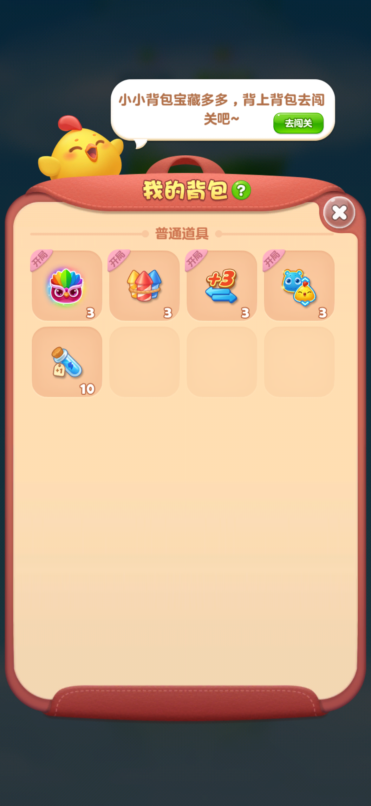
2、精力瓶系统
精力瓶是控制玩家游戏时长的核心消耗品，主要分为三级：初级回1点、中级回5点、高级回30点。满体力30时不能用，避免囤积。
精力系统承担“游玩门票”和“回流节奏控制”的功能。玩家每次进入关卡会消耗一定体力，体力不足时需要等待恢复、好友互助、活动领取或购买补给。
同时，玩家可以通过好友索要、金银果树、精力购买、过关返还、签到、活动、补星瓶、周赛等方式获得额外精力。这说明精力系统并不是单一付费门槛，而是与社交、活动、果树、关卡返还共同组成资源循环。
该系统的风险在于卡关场景。连续失败本身已经产生负面情绪，若此时体力耗尽，会使挫败感被放大。因此，体力系统需要和失败补偿、弱保底机制配合，避免玩家在最想继续尝试时被系统中断。
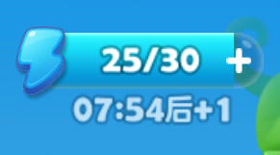

1.4障碍物系统
1、障碍物种类复杂
障碍物是《开心消消乐》维持长期关卡变化的核心系统。基础三消规则长期不变，如果只依赖普通消除，玩家很快会疲劳。障碍物通过限制空间、改变优先级、制造倒计时压力或改变棋盘流向，使每组关卡形成新的解题重点。
官方页面提到游戏包含100余种障碍设计。2026年3月版本中，游戏还新增“施工机器人”关卡元素，该元素不可交换、不可掉落，并通过旁消或特效削减层数；与其连接的隔离带会在机器人消除后同步消除。该类设计体现了障碍物系统的持续扩展能力。

障碍类型 | 代表机制 | 考察能力
阻挡型 | 冰块、隔离带、固定障碍等限制消除空间。 | 空间规划和优先清除。
扩散型 | 毒液等随回合变化并侵占棋盘。 | 威胁排序和节奏控制。
层数型 | 需要多次旁消或特效命中。 | 特效制造和目标聚焦。
掉落/收集型 | 要求目标物通过通道掉落或收集指定物。 | 棋盘路径理解。
组合型 | 多种障碍同时出现并相互影响。 | 综合策略与风险判断。




2、堆叠过度导致的问题
障碍物设计的价值在于提供局部规则，而不是简单堆数量。当一个关卡同时出现多种障碍、多个目标和较少步数时，玩家需要处理的信息量会急剧上升。此时障碍物从“策略变量”变成“信息过载”，反而削弱解题感。
合理的障碍释放应遵循“单一教学—双元素组合—复杂混搭”的曲线：新障碍首次出现时降低压力，让玩家理解行为逻辑；中期与少量旧障碍组合；后期再进入多障碍综合关。这样可以保证难度增长可学习，而不是直接依赖随机开局。

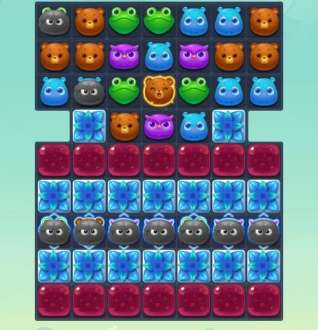

1.5关卡系统
1、关卡内容丰富
关卡系统是《开心消消乐》的内容主体，也是其他系统的主要承载场景。根据2026年4月24日TapTap官方公告，游戏主线关更新至12255关，精英关更新至2448关。本周新关为主线12211—12255关，精英2440—2448关。
这一数据说明，《开心消消乐》仍保持高频关卡生产能力。对休闲三消而言，稳定更新的意义非常大：它让长线玩家始终有明确目标，也让回流玩家进入游戏时能看到“仍在运营、仍有新内容”的信号。
2、区域解锁
区域解锁把连续关卡包装成阶段目标。玩家不是在一条无尽数字线上前进，而是在不同地图、主题或区域之间推进。区域结构能把大量关卡拆成可感知的小目标，降低“万关规模”带来的心理距离。
星星、关卡进度和区域解锁之间形成长期推进链路。玩家完成关卡获得星级，星级积累又可支撑后续区域、成就或补星目标。这让重复挑战旧关卡有了合理动机。
3、隐藏关卡
隐藏关卡或精英内容的价值在于区分玩家投入程度。普通玩家只需要推进主线即可；追求完整度的玩家则会为了隐藏关、满星或精英关进行重复挑战。
从策划角度看，这类内容不应强迫所有玩家参与，而应作为高投入用户的额外目标。它提供的是荣誉感、完整度和额外奖励，而不是主线通行证。
4、三星得分机制
三星评价能延长单关生命周期。玩家首次通关后，如果没有拿到三星，仍有回到旧关优化成绩的理由。但星级评分如果缺少分项解释，玩家很难判断自己差在哪里。
建议在结算界面补充得分拆解，例如剩余步数加分、特效组合加分、连消加分、目标清除效率等。这样可以让追求三星的玩家从“盲目重刷”转向“有目标优化”。
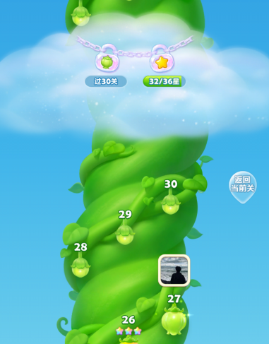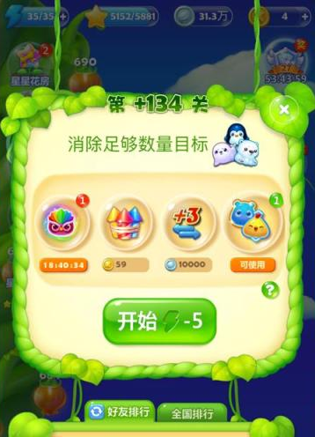

1.6经济系统
1、货币系统
《开心消消乐》的经济系统由基础软货币、高级货币、体力资源、道具礼包和活动奖励共同构成。其中银币主要承担日常资源循环，风车币与礼包承担更明确的付费转化。

资源 | 定位 | 主要用途 | 设计意义
银币 | 基础软货币 | 购买部分道具、参与日常资源消耗。 | 维持免费玩家的日常循环。
风车币 | 高级货币 | 购买高级资源、礼包或特殊补给。 | 承担付费价值表达。
精力/精力瓶 | 游玩门票 | 进入关卡、补充游玩次数。 | 控制节奏并制造回流。
礼包 | 组合商品 | 集中提供道具、体力、限时奖励。 | 承接卡关和活动场景。
活动奖励 | 阶段性资源 | 通过任务、周赛、周年活动获得。 | 提升短期活跃和回流。

公开内购信息显示，游戏存在风车币、精力瓶、限时礼包、冲关礼包等商品。商业化并非单点售卖，而是围绕“缺体力、差几步、卡关、活动奖励”这些具体场景组织。

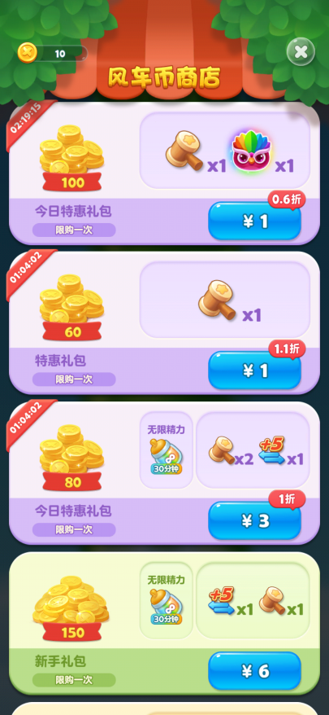
2、金银果树系统
金银果树属于轻养成资源系统。它的主要价值不是提供复杂养成深度，而是给玩家一个低压力的登录理由：上线收取资源、等待成长、通过好友或活动加速获取。
该系统的优点在于不抢夺主玩法注意力。玩家的核心目标仍然是过关，果树只是围绕资源补给形成辅助循环。它把“每日登录”包装成收获行为，比单纯签到更有参与感。
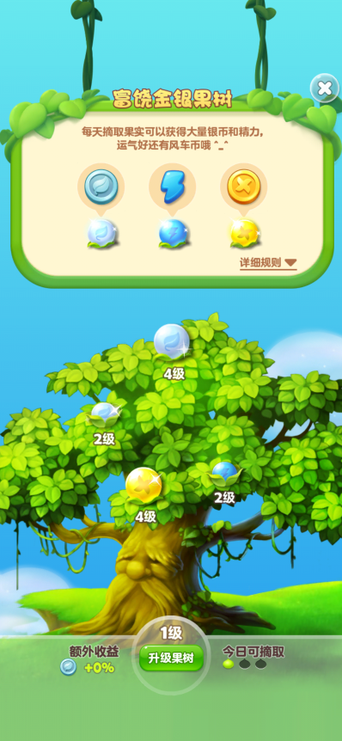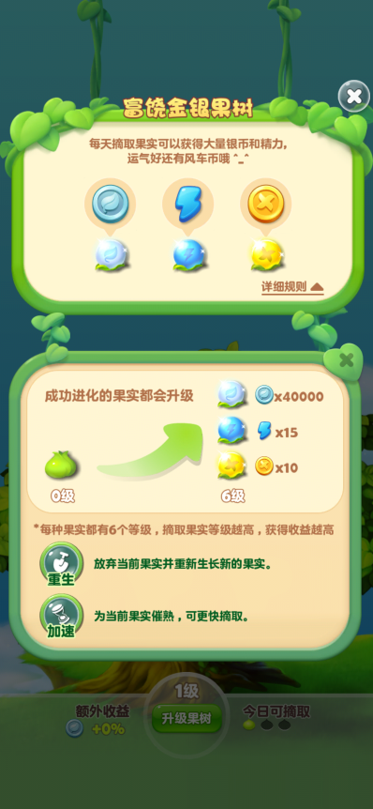
3、道具价格与经济平衡
《开心消消乐》的道具动态定价机制在防止低关囤积、维护难度曲线方面有明显意图，但高难关卡中道具价格远超单局通关奖励，导致免费玩家长期面临“用道具则资源枯竭、不用则反复卡关”的两难处境。
当卡关与体力消耗叠加时，这种资源焦虑很容易被玩家解读为“系统故意制造难点逼我付费”，反而侵蚀了游戏长期以来建立的公平感。
因此，经济系统的设计关键并不在于单纯提高或降低道具售价，而是要让玩家相信：道具消耗是为了帮助自己突破合理难点，而不是被系统刻意压迫；只有当道具的成本可预期、选择有意义、且免费玩家确信“只要足够耐心就能过关”时，道具才能从焦虑的源头变回解忧的钥匙。
4、商业化混合变现
《开心消消乐》的商业化属于混合变现：内购提供风车币、精力和礼包，活动提供限时资源和主题奖励，部分场景还可能通过广告激励补充免费路径。
根据七麦数据显示，近30天iPhone畅销榜基本在前15名。另外2024年12月接入鸿蒙生态变现服务后，日流水增长了近百倍——说明渠道合作对它依然是增量。
这种模式适合休闲产品。轻度玩家可以免费推进，付费玩家可以在卡关、活动、冲关等节点提高效率。需要注意的是，商业化提示应控制频率和时机，避免在连续失败后反复弹出，导致玩家将失败归因于付费设计。

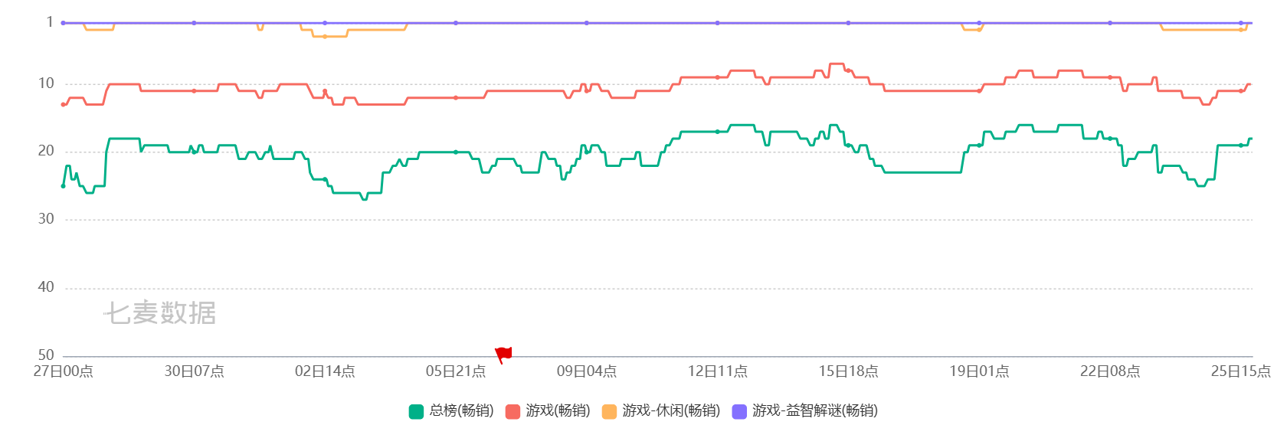
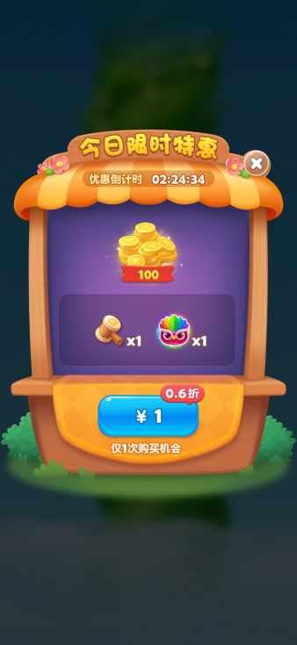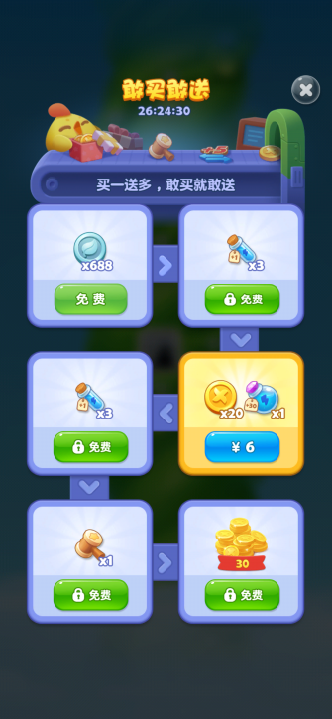

1.7社交系统
1、好友添加
《开心消消乐》的社交系统属于轻社交，重点不在强组队或实时对抗，而是通过好友、排名、精力互赠、求助和周赛提供低压力互动。
轻社交适合休闲游戏用户。多数玩家只是利用碎片时间消除几关，不希望被复杂社交关系绑定；但好友排名、互赠精力和求助功能又能在关键时刻提供回流与互助价值。
2、好友互动

功能 | 玩家行为 | 系统目的
好友排名 | 查看好友星级、关卡进度或活动表现。 | 形成轻度比较和长期追赶目标。
精力互赠/索要 | 向好友赠送或索要精力。 | 缓解体力不足，同时提升好友互动频次。
关卡求助/好友代打 | 卡关时寻求好友帮助。 | 既降低了挫败感和卡关流失，又制造了社交话题。
平台成就/排行榜 | 展示成就与排名。 | 强化外部身份展示。

该系统的核心优点是“不强迫”。不参与好友互动的玩家仍然可以正常推进主线；愿意互动的玩家则能获得资源和比较目标。
3、周赛的轻度竞技属性
周赛是主线之外较稳定的周期性目标。它把玩家日常消除行为转化为排名、收集和奖励，形成每周循环。
周赛的价值不在于强竞技，而在于节奏驱动：玩家可以低成本参与，排名靠前有奖励，排名不高也不会阻断主线。这种“能参与、不强迫”的结构符合休闲产品定位。
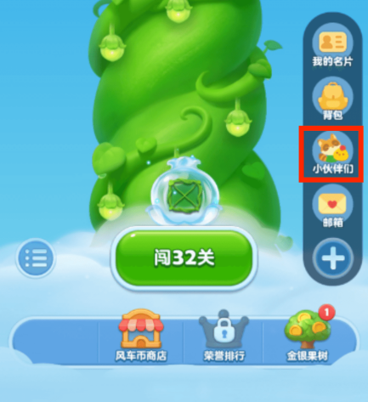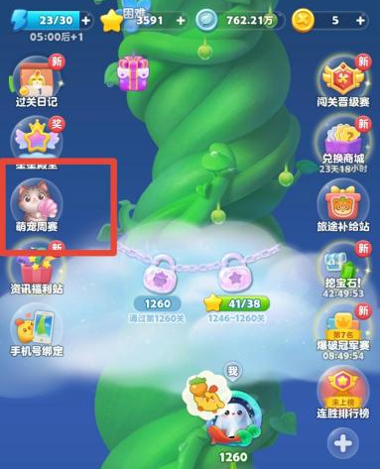

1.8成就系统
1、成就分类
成就系统承担长期荣誉与投入记录功能。它让玩家在关卡推进之外，看到自己在登录、消除、收集、星级、活动等维度上的长期积累。
成就类型 | 可能覆盖内容 | 设计价值
闯关成就 | 通关数量、区域完成、精英关进度。 | 记录主线推进。
星级成就 | 满星区域、总星数、补星目标。 | 促进重复挑战。
操作成就 | 特效触发、连消次数、特殊组合。 | 鼓励技巧行为。
活跃成就 | 签到、周赛参与、活动任务。 | 提高长期回访。
收集成就 | 勋章、头像框、装扮、纪念奖励。 | 强化身份展示和收藏动机。

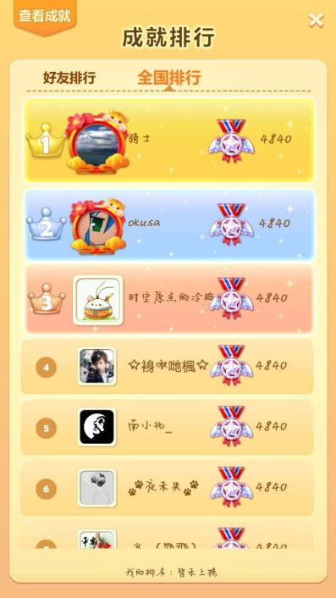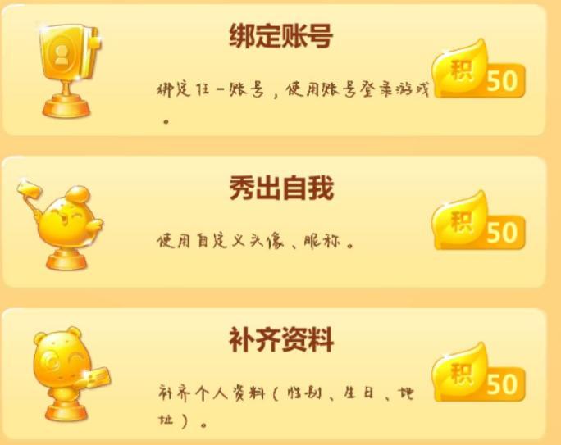
2、成就系统主要问题
成就系统容易出现“目标很远、过程无感”的问题。若某些成就需要长期积累，但界面没有清晰进度条、阶段奖励或接近完成提醒，玩家就很难被持续激励。比如“累计获得一亿银币”——这个目标基本是奔着两年以上去的。但在游戏里，你看不到自己现在攒了多少，离下一个里程碑还差多远。大部分普通玩家玩着玩着就忘了还有这个成就存在。
成就系统的重点不是只在完成时奖励，而是在接近完成的过程中不断提醒玩家“你快达成了”。因此，成就界面应提供进度百分比、下一阶段奖励和近期可完成成就推荐。

1.9 活动运营系统
1、周赛系统
周赛既属于社交系统，也属于活动运营系统。它以周为周期，提供固定的非主线目标，让玩家在常规闯关之外获得额外奖励和排名反馈。
这类周期活动的价值是稳定而可预期。玩家知道每周都有新目标，运营侧也可以通过奖励调整、主题包装和排名机制维持活跃。
2、限时主题活动
限时主题活动是《开心消消乐》保持新鲜感的重要手段。2026年4月十二周年版本推出了“周年回忆”“妙音合合”“演奏吧！朋友”等活动；同月广州站全民竞技赛也与十二周年品牌活动结合，形成线上版本更新与线下品牌传播联动。
这些活动的共同特点是：不大幅改变三消核心规则，而是在原有闯关、收集、合成、排名、社交基础上更换主题和奖励。这种做法学习成本低、制作风险可控，也符合休闲游戏用户“轻参与”的习惯。
从运营角度看，十二周年活动把游戏从纯线上消除产品延伸为“国民休闲IP”。广州站以城市文化、线下竞技和主题装置强化品牌记忆，说明《开心消消乐》的运营重心已经包括用户情绪、城市传播和线下参与。
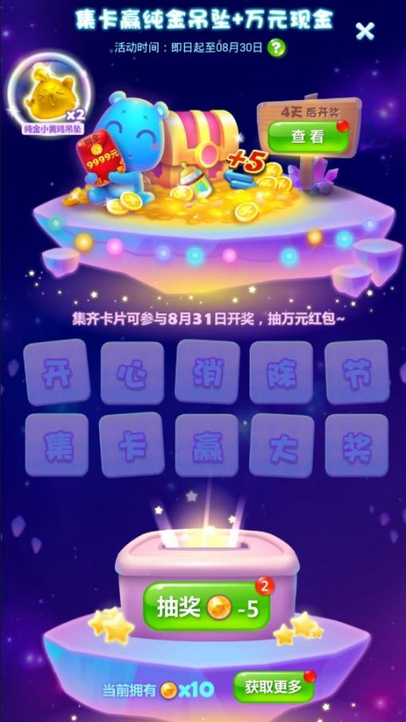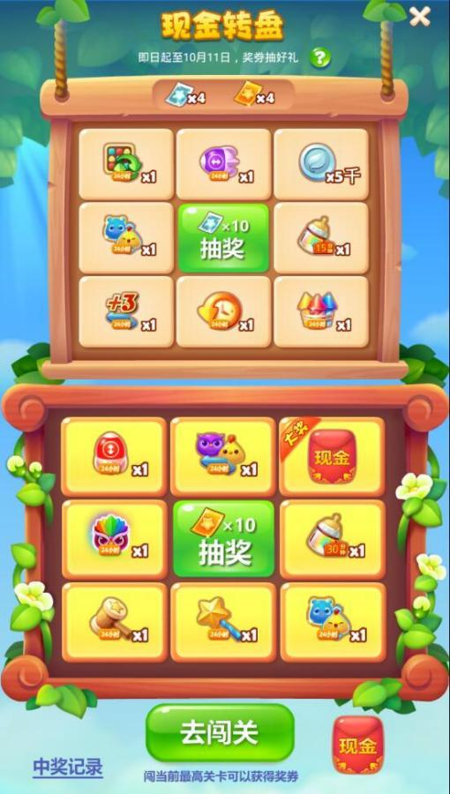

二、功能分类
功能类别 | 包含系统/模块 | 核心目的
核心玩法 | 消除规则、特效组合、障碍物应对、棋盘目标 | 提供基础游戏乐趣和单局策略空间。
成长系统 | 主线关、精英关、区域解锁、隐藏关、星级评价 | 建立长期推进目标和重复挑战理由。
经济系统 | 银币、风车币、精力、礼包、果树资源 | 完成资源产出、消耗、补给与付费转化。
道具系统 | 开局道具、局内道具、限时道具、额外步数 | 缓解失败挫败，提高卡关突破效率。
社交系统 | 好友、排名、精力互赠、求助、周赛 | 提供轻度互动、资源互助和回流动力。
成就系统 | 闯关成就、星级成就、操作成就、勋章 | 记录长期投入，提供荣誉感和阶段目标。
活动运营 | 周赛、周年活动、限时挑战、联动活动、线下竞技 | 提升内容新鲜感、短期活跃和品牌传播。
IP包装 | 动物角色、开心村、周年主题、线下巡游 | 增强用户记忆和情绪连接。

三、系统分析

3.1系统定位
系统 | 定位 | 核心价值
角色系统 | 消除玩法的视觉载体与情绪锚点 | 通过六种动物形象降低识别成本，并形成长期品牌记忆。
玩法系统 | 核心循环与即时反馈引擎 | 三消基础规则、特效组合和视听反馈共同提供爽感与策略深度。
道具系统 | 失败缓冲与商业化触点 | 帮助玩家处理卡关、坏局面和差少量步数的临界失败。
障碍物系统 | 难度阶梯与关卡变量 | 通过不同局部规则改变玩家解题方式，延长玩法生命周期。
关卡系统 | 内容载体与长线目标 | 持续更新主线和精英关，承载区域、星级和活动目标。
经济系统 | 资源中枢与付费转化框架 | 连接免费资源、付费资源、体力、道具和活动奖励。
社交系统 | 轻度竞争与互助网络 | 通过排名、送精力、求助和周赛提高回访。
成就系统 | 长期投入记录器 | 沉淀玩家历史行为，提供荣誉与收藏目标。
活动运营系统 | 内容保鲜与回流引擎 | 通过周期活动、周年活动和联动内容制造短期目标。

3.2整体感情基调
《开心消消乐》的整体情感基调是“轻松、明亮、正向、陪伴”。它不像中重度游戏那样强调冲突、胜负和成长压迫，而是通过明亮画面、小动物表情、连续消除音效和阶段性奖励制造放松体验。
这种情感基调决定了系统设计边界：难度可以提升，但不能长期让玩家感到无力；商业化可以存在，但不能频繁打断轻松感；活动可以丰富，但不能让玩家学习成本过高。
游戏当前的核心矛盾是：一方面要保持“简单快乐”的国民休闲定位；另一方面又必须通过高关卡、复杂障碍、资源消耗和活动更新维持长线生命周期。优秀的系统设计应在这两者之间保持平衡。

3.3系统之间的配合关系
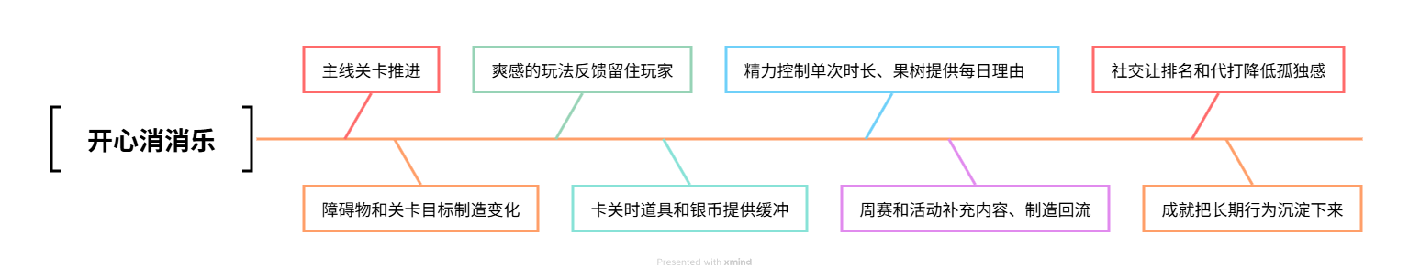
《开心消消乐》的系统配合关系可以概括为“一切围绕关卡”。角色是棋盘表达，障碍是关卡变化，道具是失败缓冲，经济是资源调度，社交是回流辅助，活动是短期目标，成就是长期记录。

链路 | 说明
单局链路 | 进入关卡 → 观察棋盘 → 消除/制造特效 → 完成目标 → 结算星级与奖励。
失败链路 | 失败或差少量步数 → 推荐道具/额外步数/求助 → 再次尝试。
长期链路 | 推进主线 → 获得星星和资源 → 解锁区域/参与活动 → 继续推进。
回流链路 | 体力恢复、果树收获、周赛刷新、限时活动开启 → 促使玩家重新上线。
商业化链路 | 卡关、体力不足、活动奖励缺口 → 礼包、风车币、精力瓶等付费商品承接。

这套结构的优势是目标清晰。玩家任何时候上线，最主要的行为仍然是“继续消除过关”。其他系统都在为这个核心行为提供奖励、补给、展示或变化，而不是把玩家拉向完全不同的玩法。

四、分析观点

4.1游戏理解与分析
《开心消消乐》能够长期位于休闲三消头部，并不依赖某个单点爆款设计，而是形成了“内容供给—失败缓冲—轻度社交—活动回流—经济转化”的稳定闭环。
第一层是内容供给。主线关和精英关持续更新，让长期玩家始终有推进目标。2026年4月仍保持周更关卡，证明其关卡生产管线和运营节奏较成熟。
第二层是失败缓冲。高难关卡不可避免会产生卡关，道具、额外步数、精力补给、好友求助和活动奖励共同承担“把玩家从失败边缘拉回游戏”的作用。
第三层是轻度社交。好友排名、精力互赠、周赛和求助不会强迫玩家组队，却能在关键时刻提供资源和比较目标。它让游戏具备社交传播能力，又不破坏单人休闲体验。
第四层是活动回流。周年活动、主题挑战、联动内容和线下竞技赛不断给老玩法换包装，使玩家即使熟悉三消规则，也能获得新的短期目标。
最后通过这些行为进行商业转化，增加效益。总体来看，《开心消消乐》的系统设计关键词是“克制”。它没有把休闲三消改造成重度养成，也没有用复杂角色系统增加门槛，而是长期围绕消除体验做内容、反馈和运营扩展。

4.2优点
1、核心规则低门槛，适合全年龄用户
三消规则直观，玩家通过几步操作即可理解玩法。官方网站也将其定位为规则简单、轻松上手、老少皆宜的休闲消除游戏。
2、即时反馈密度高
消除音效、连锁动画、特效爆炸、动物表情和结算奖励构成连续正反馈。玩家的一次操作能被系统放大为多次奖励信号。
3、关卡更新能力强
截至2026年4月24日，主线关已经更新至12255关，精英关更新至2448关，并保持稳定新增。这是长线休闲游戏最关键的内容能力。
4、系统目标清晰
无论活动、周赛、成就还是经济系统，最终都围绕“继续闯关”展开。玩家不会因为系统过多而迷失主目标。
5、轻社交不制造过强压力
好友、排名、送精力和求助都属于低压力社交。玩家可以参与，也可以完全按单机方式游玩。
6、活动运营具备品牌化能力
十二周年活动已经从线上版本更新延伸到线下城市竞技赛，说明产品具备从游戏内容到国民休闲IP的外延能力。
7、角色形象稳定，品牌记忆强
六种动物长期作为基础棋子出现，既承担识别功能，也形成用户记忆。稳定形象比频繁换皮更适合国民级休闲游戏。

4.3缺点
1、后期关卡随机性争议明显
当障碍密度高、步数紧、初始盘面不利时，玩家容易感觉通关依赖运气。这会削弱“我通过策略解决问题”的成就感。
2、卡关与体力限制叠加会放大挫败
失败本身已经消耗情绪，如果连续失败后又体力不足，玩家会从“我再试一次”转向“系统不让我玩”。
3、道具经济容易产生资源焦虑
高难关卡若需要频繁使用道具，而日常资源产出不足，免费玩家会出现“不舍得用—继续失败—更挫败”的循环。
4、三星评分反馈不够细
玩家知道自己没有三星，但不一定知道差在剩余步数、连消、特效还是目标效率。缺少分项反馈会降低补星意愿。
5、成就系统过程激励不足
长期成就如果没有阶段进度和中途奖励，很容易变成后台记录，而不是持续驱动玩家的目标。
6、角色IP在局内承载不足
动物角色在外部品牌传播中价值较高，但在局内仍主要是棋子，缺少轻剧情、角色任务和可收集表达。
7、活动入口与弹窗需要控制复杂度
长线运营会带来入口增多和提示增多。若同屏活动、礼包和任务过多，新手或回流玩家会产生理解成本。
8、混合变现中广告体验存在争议
“广告套娃”事件与客服回应暴露了广告供应商管理短板，而充值后福利取消、难度突增及弹窗频繁等体验落差，则说明商业化节奏仍是休闲产品需持续打磨的细节。

4.4 成功要素
1、玩法克制
游戏没有频繁改变三消底层规则，而是在特效、障碍和关卡目标上不断扩展，使老玩家无需重新学习，新玩家也能快速进入。
2、内容稳定更新
长期持续更新主线关和精英关，使玩家始终有新目标。对休闲游戏而言，内容不断档就是留存基础。
3、游戏反馈密集
每次消除都能触发视觉、听觉和情绪反馈，保证碎片化游玩也有即时满足。
4、社交氛围轻松
好友互助、排名和周赛提供互动，但不强迫玩家参与，适合休闲用户的低压力需求。
5、运营品牌化
十二周年城市活动说明《开心消消乐》已经不只是线上三消产品，而是具备线下传播和大众文化记忆的休闲IP。
6、经济系统弹性
免费路径和付费路径同时存在，玩家可以靠日常补给推进，也可以通过购买资源提高效率。商业化与基础游玩之间仍保持一定距离。

4.5改进建议
问题 | 优化方案 | 预期效果 | 优先级
后期关卡随机性强 | 增加弱保底开局机制：连续失败多次后，提供至少存在可规划特效路径的初始盘面。 | 减少刷开局感，提升可解性和复盘感。 | 高
三星评分不透明 | 结算界面增加分项得分：剩余步数、连消、特效、目标效率、障碍清除。 | 提高补星动机，让玩家知道如何优化。 | 高
成就过程无感 | 成就拆成阶段里程碑，显示百分比和下一阶段奖励。 | 把长期目标转化为短期可感知进度。 | 中高
卡关时体力挫败强 | 连续失败后给予一次低成本继续尝试机会，如限时补给、好友求助提醒或活动券。 | 降低体力中断带来的流失。 | 中高
角色IP局内利用不足 | 为六种动物增加轻量任务线，如指定颜色消除、角色主题关、头像/表情奖励。 | 增强情感连接，不破坏主玩法。 | 中
活动入口过多 | 按“闯关、奖励、社交、限时活动”重组入口，减少重复弹窗。 | 降低回流玩家理解成本。 | 中
低端设备体验风险 | 增加低画质模式，关闭部分粒子、降低同时播放特效数量。 | 提升老旧机型流畅度，减少休闲场景流失。 | 中

总的来说，优先级最高的不是增加新玩法，而是改善高关卡“可解性”和结算反馈。因为这两个问题直接影响玩家对公平性、策略性和继续挑战意愿的判断。

4.6竞品分析
维度 |   开心消消乐 |   宾果消消消 |   海滨消消乐 |   天天爱消除
开发商 | 乐元素 | 柠檬微趣 | 乐元素 | 腾讯
上线时间 | 2014年初 | 2014年8月 | 2017年7月 | 2013年8月
累计用户 | 8亿 | 3亿 | 暂无准确数据 | 5亿
近期下载量 | 8亿 (累计) | 1000万+ (Google Play) | 1564万+ (应用宝) | 2.8亿 (应用宝)
关卡数量 | 主线12255+，精英2448+ | 5500+ | 9000+ | 2000+
用户评分 | 4.6（App Store） | 4.8（App Store） | 4.7（App Store） | 4.6（App Store）
独特玩法 | 玩法专注，活动丰富 | 三消+开店/建造 | 海滨主题，潮汐消除 | 消除+养成，宠物系统
社交系统 | 轻社交，好友代打 | 微信关联数据同步 | 社交竞技，交流排名 | 好友排行榜，实时PK，互助
商业化 | 混合变现 (内购+广告) | 内购为主，存在付费争议 | 极少量广告，以IAP为主 | 混合变现，内购+广告
市场地位 | 绝对主导，断层领先 | 昔日三强，受新游戏冲击 | 姊妹产品，用户量级小 | 腾讯系重要产品，用户基础庞大

1、游戏玩法
四款产品在玩法迭代上分化为两条路径。《开心消消乐》选择“玩法专注”，将所有资源投入关卡内容供给和策略深度打磨，不做副玩法叠加；《宾果消消消》和《天天爱消除》选择“玩法融合”，前者以“三消+开店”的养成目标驱动通关，后者将三消与宠物养成、RPG化深度绑定。两种路径的差异在于：前者靠持续更新的消除内容本身留住玩家，后者靠养成目标的完成感驱动玩家。事实证明，养成目标一旦耗尽，用户容易出现驱动力断层。
2、社交系统
《天天爱消除》依托腾讯微信/QQ关系链，生来具备强社交属性，社交是其核心驱动力；《开心消消乐》走“轻社交”路线，好友代打、精力互赠等功能都是可选的，既解决卡关痛点又不制造社交压力，适合休闲用户；《宾果消消消》偏弱社交单机体验；《海滨消消乐》社交功能有限。社交强度的差异，本质上是产品对用户“是否愿意被关系绑定”的定位选择。
3、商业化策略
四款产品均采用混合变现，但在体验把控上差异明显。《开心消消乐》以“银币不可充值”维持公平感，但2026年“广告套娃”事件和充值后难度突增的反馈，暴露出广告供应商管理与付费弹窗节奏的短板；《宾果消消消》商业化直接，投诉平台上“诱导消费”“卡关逼氪”的争议较多；《天天爱消除》通过品牌联动（如麦当劳）拓展皮肤变现；《海滨消消乐》商业化最为温和，广告极少，主要依赖内购。商业化设计的核心问题始终只有一个，那就是如何在转化效率与用户“开心”体验之间找到平衡。
4、《开心消消乐》的突出之处
《开心消消乐》在玩法上坚持专注三消，不跟风做副玩法融合；在社交上保持轻量可选，不强迫用户绑定关系链；在经济上通过银币不可充值降低免费玩家的资源焦虑。当竞品纷纷做加法时，它选择在正确的位置做减法，把资源砸在关卡内容生产和难度曲线把控上。最终，它赢得了长达十年的生命周期和断层式领先的市场地位。

